Информационная справка
о проведенных мероприятиях
по духовно-нравственному и
патриотическому воспитанию
в 6 «А» классе за 2021 – 2022 учебный год.
1.09.21 г. Урок знаний. Единый классный час: «Основы безопасности и жизнедеятельности».
1 сентября 2021 года в 6 "а" классе прошел Всероссийский урок - классный час, посвященный основам безопасности и жизнедеятельности на тему: " Безопасность жизни нашей - есть основа школы каждой!"
Цель: систематизировать знания обучающихся о безопасности и жизнедеятельности, повторить с детьми правила поведения на дороге, в общественных местах, в экстремальных ситуациях.

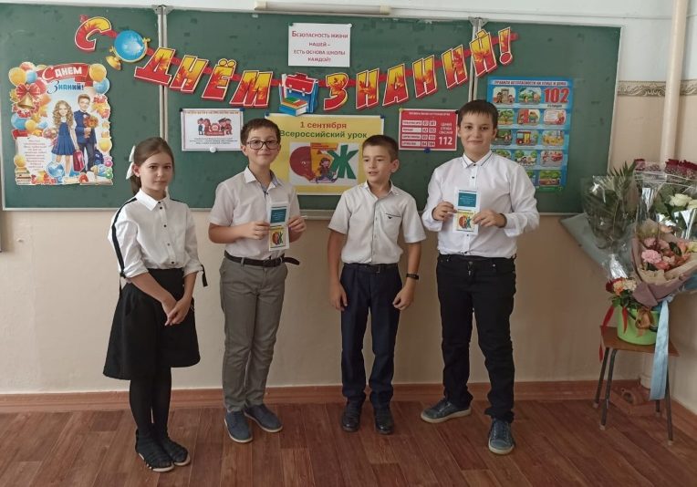
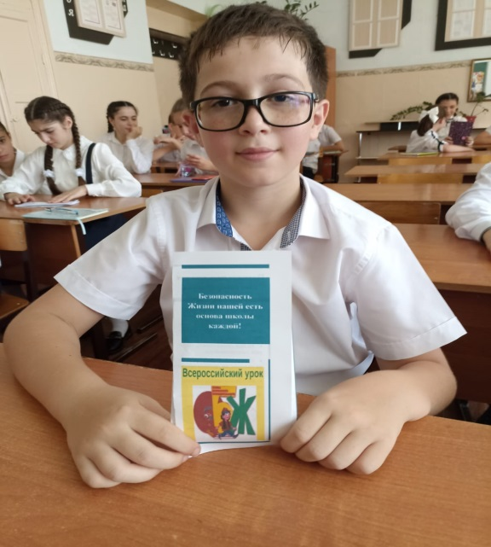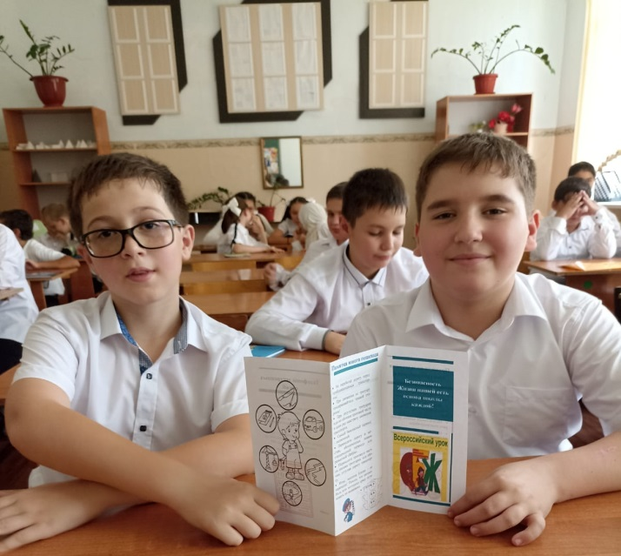

3.09.21 г. прошел урок Памяти. Классный час, посвященный Дню солидарности в борьбе с терроризмом на тему: «Вы навсегда в самом сердце Беслана, парни, закрывшие сердцем детей».
14.09.21 г. Классный час посвященный «Дню единства народов Дагестана».
Классный час, приуроченный к празднованию Дня единства народов Дагестана на тему: "Един народ - страна крепка".
Цель: способствовать воспитанию патриотизма, сотрудничества, ответственного отношения к миру на Земле; закрепить знания о государственной символике; развивать речь, логическое мышление, память; воспитать чувство коллективизма, взаимопомощи.
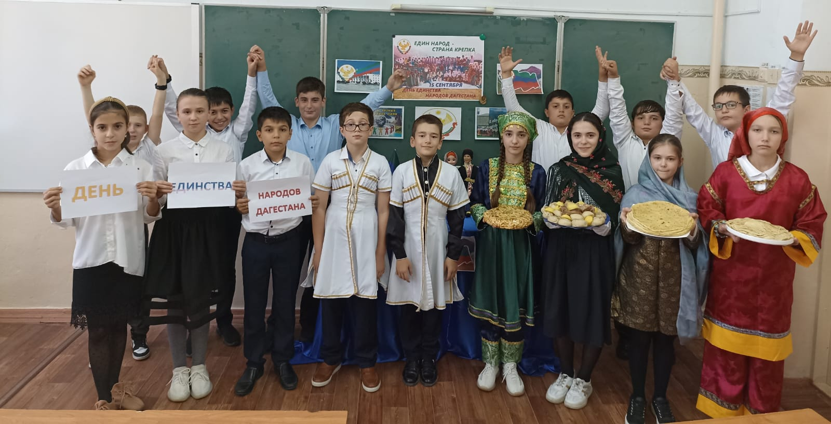
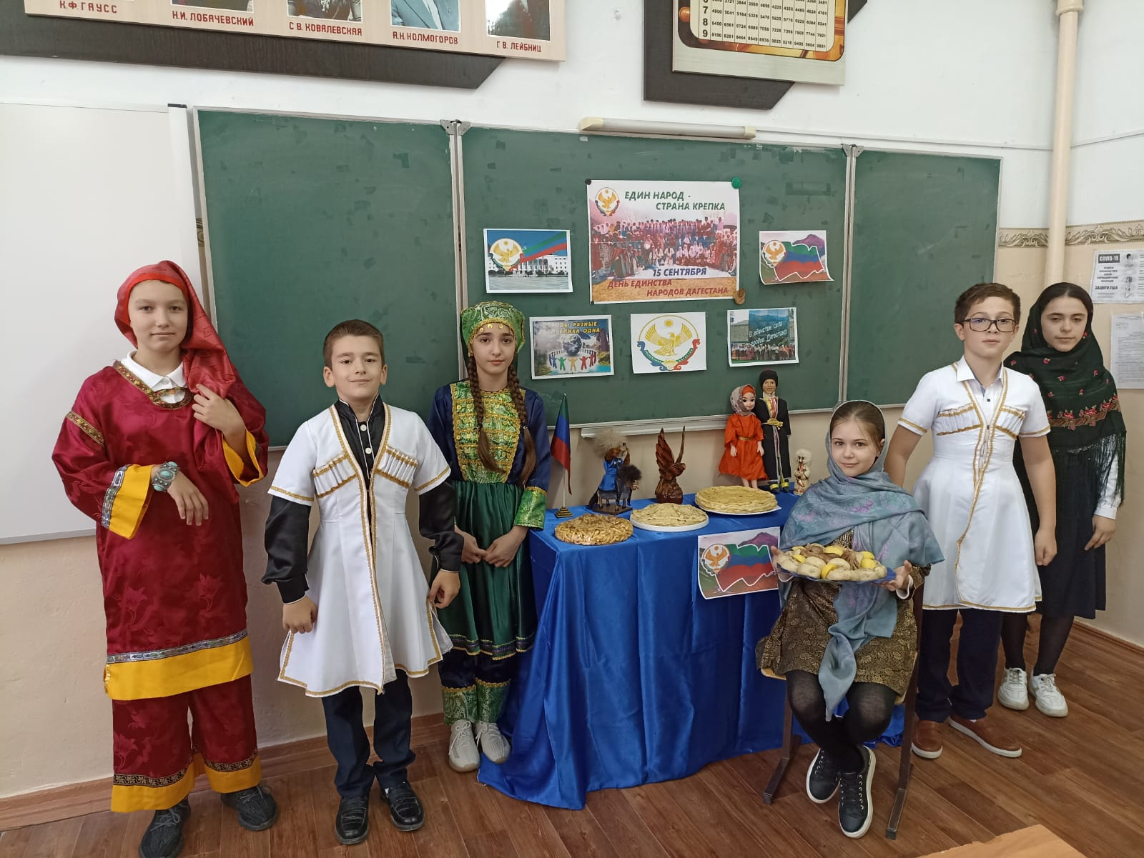

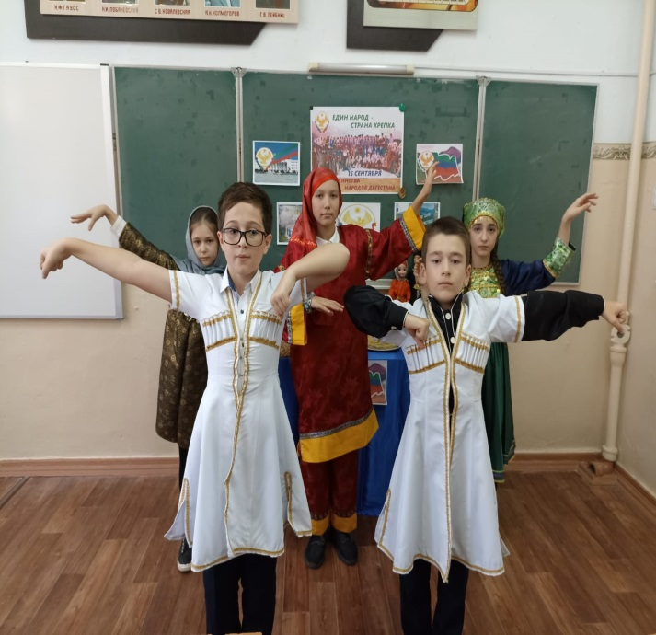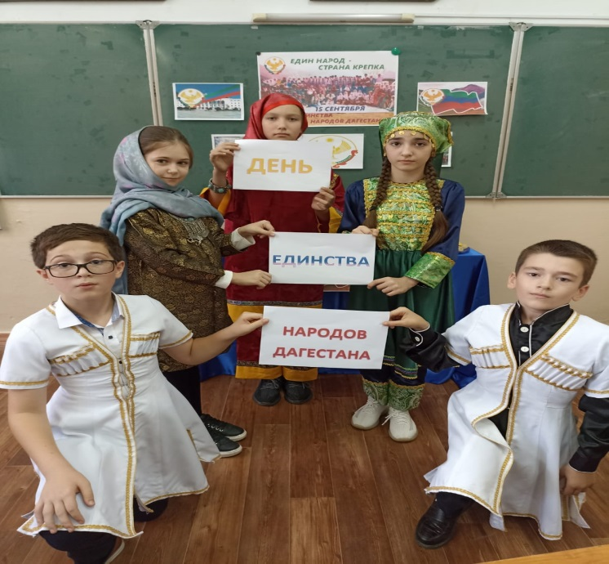

21.09.21 г. Классный час «День мира».
23.09.21 г. приняли участие в «Конкурсе рисунков на тему: «Мы против террора»
24.09.21 г. прошло родительское собрание «Возрастные особенности шестиклассника». Духовно-нравственное воспитание подростков (протокол прилагается).
01.10.21 г. был проведен час общения, посвященный Дню пожилого человека: «Урок милосердия и доброты». Учащимися были подготовлены доклады и рассказы.
Цель: Формирование у обучающихся представления о добре, милосердии, сострадании; расширение знаний о роли милосердия в жизни каждого человека;
Задачи: Развивать нравственные качества обучающихся и их творческие возможности. (Присутствовало 30 человек)

5.10.21 г. классным руководителем Плотниковой О.А. и учащимися 6 «А» было подготовлено и проведено открытое внеклассное мероприятие в актовом зале МКОУ СОШ № 7, посвященное Дню учителя «На крыльях вдохновения».
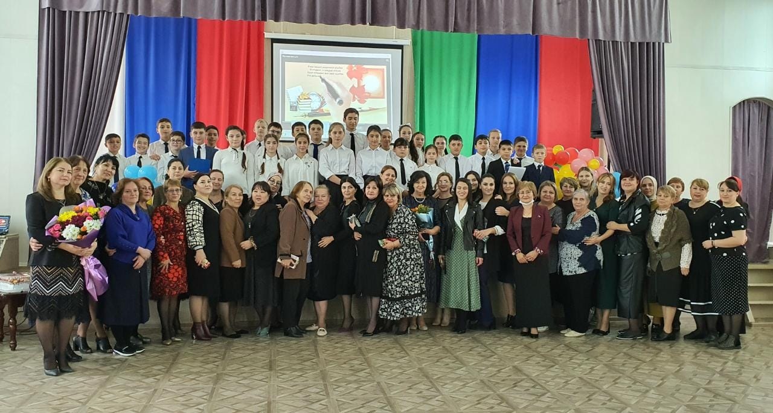

11.10.21 г. Классный час, посвященный Уроку милосердия, доброты и отваги, приуроченный к неделе правовых знаний детей на тему: «Молодые и отважные: Дети-герои нашего времени и их подвиги».
Цель: расширить представления учащихся о героях разных возрастов; пробудить сочувствие к людям; формировать положительную оценку нравственных качеств, самопожертвование, героизм и патриотизм.
https://www.instagram.com/mkou_school_7/p/CU5lDPFFcgr/?utm_medium=copy_link
( Присутствовало 30 человек)
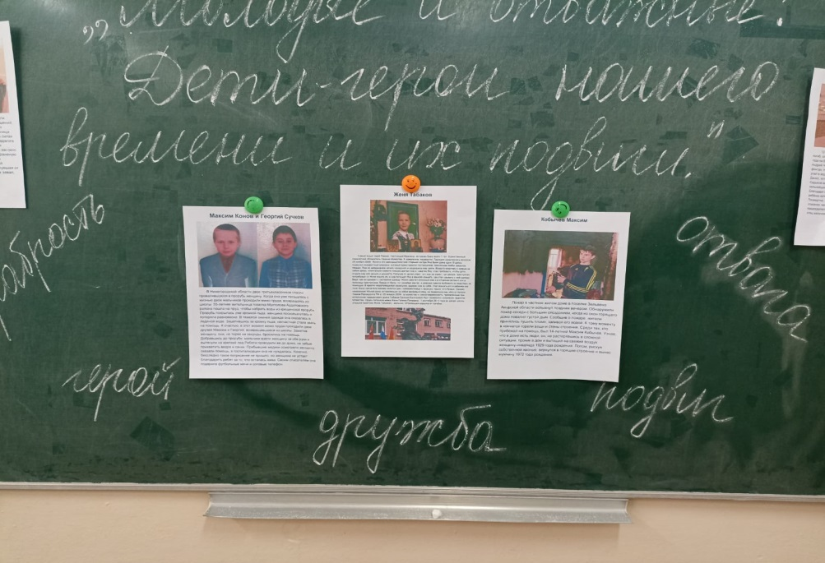

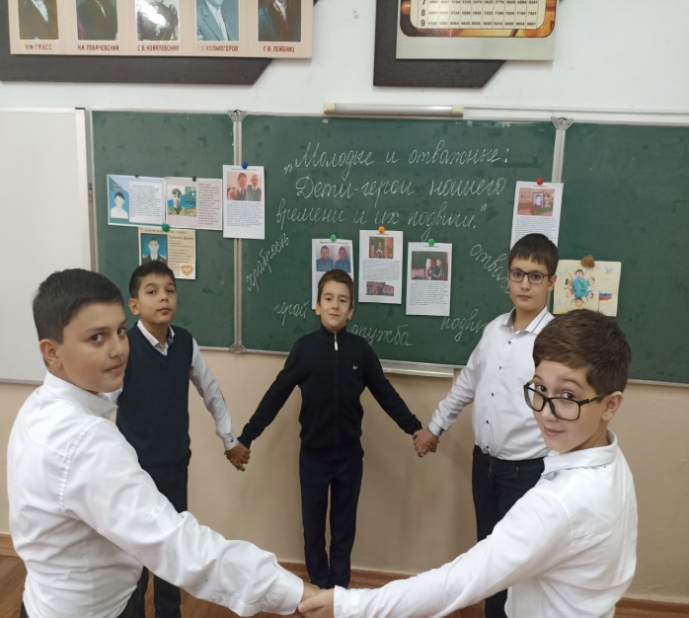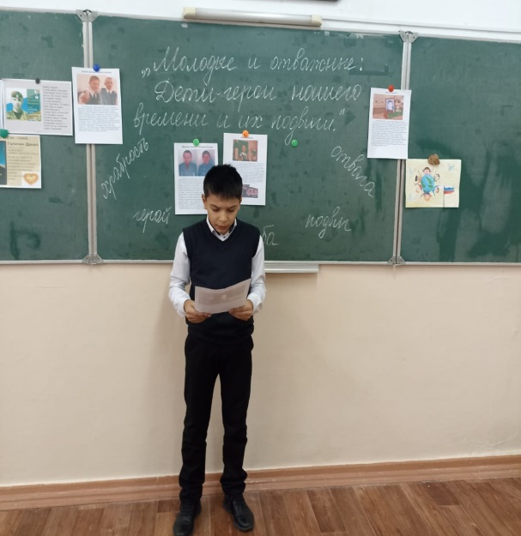

4.11.21 г. Классный час: «4 ноября – День народного единства». Учащимися был подготовлен видеоролик (челлендж).
Цель :развивать чувство гражданственности и патриотизма, любовь к Родине, интерес к истории Российского государства; воспитывать чувство гордости и уважения к защитникам государства; формировать ответственность за судьбу Родины.
https://www.instagram.com/tv/CV0yhYrgFJ1/?utm_medium=copy_link
( Присутствовало 30 человек)
4.11.21 г. учащиеся 6 «А» класса приняли активное участие в «Большом этнографическом диктанте - 2021». Все учащиеся получили сертификаты.

10.11.21 г. Шахбулатовой Камилой учащейся 6 «А» класса была подготовлена стенгазета «Детям о праве».
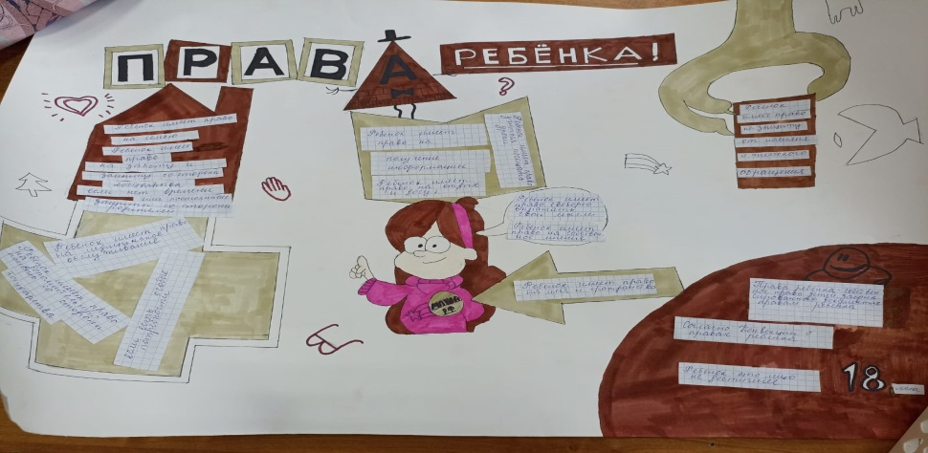

15.11.21 г. социальным педагогом Ериной А.С. была проведена беседа по теме: «Международный день прав детей».
19.11.21 г. учащиеся 6 «А» класса приняли участие в школьной выставке рисунков «Права человека глазами ребенка». Ответственный за проведение конкурса: Шрамко С.В. – учитель ИЗО. Учащиеся: Гросс А., Шахрудинов М-а., Джабраилов И.
19.11.21 г. учащимися 6 «А» класса был подготовлен классный час: «В мире доброты и красоты», приуроченный к неделе правовых знаний детей.
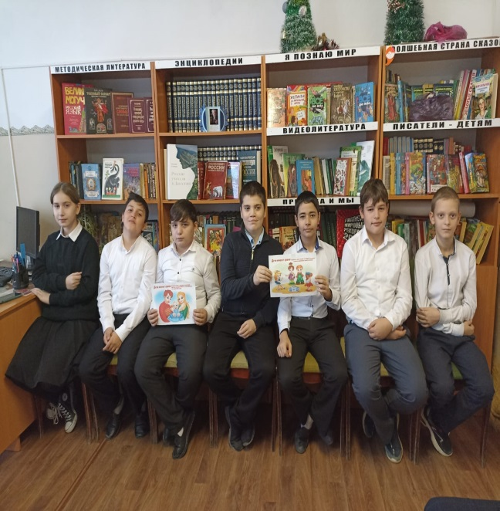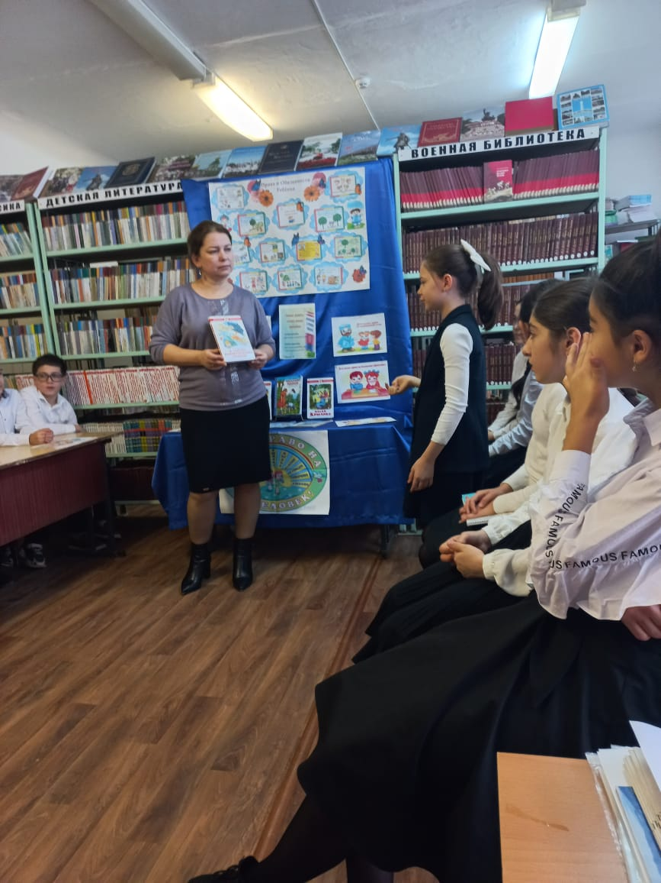
22.11.21 г. психологом школы был проведен классный час на тему: «День толерантности».
23.11.21 г. учащийся 6 «А» класса принял участие в Городском конкурсе творческих работ ко Дню народного единства «Мы один народ, у нас одна страна!»
Цель: представить работу, посвященную теме народного единства, многонациональности РФ. Итоги: Лобунец Даниял -2 место.
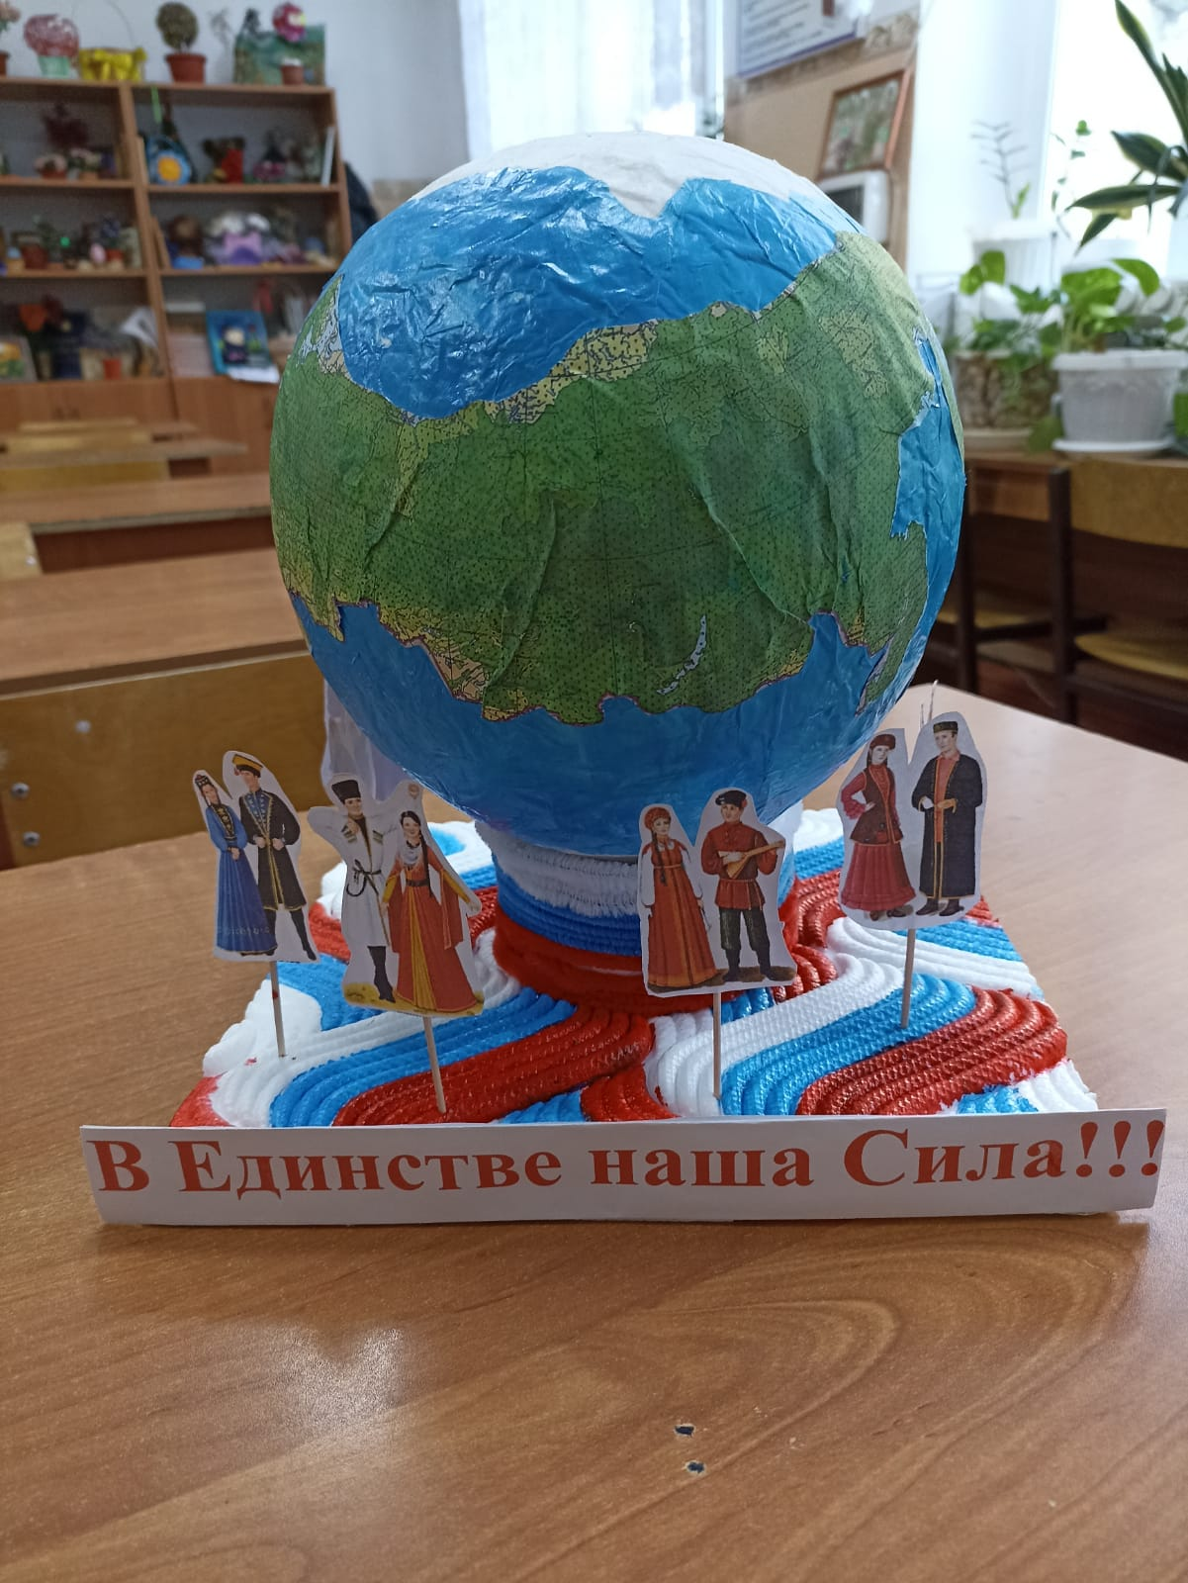

25.11.21 г. Приняли участие в республиканском конкурсе сочинений «Память сильнее времени». Итоги школьного этапа:
1.Лобунец Д.
2.Магомедов И.
3.Гросс А.
4.Шахбулатова К.

Итоги городского этапа:
Лобунец Даниял -1 место

3.12.21 г. Приняли участие в Международной акции «Тест по истории ВОВ»
Цель: выявить у участников знания по ВОВ. Все учащиеся получили сертификаты.
https://www.instagram.com/p/CXDPNyfN9-f/?utm_medium=copy_link
(Участие приняло 10 человек)

6.12.21 г. Классный час: «Урок памяти подвига Зои Космодемьянской», посвященный Памятной дате Дню Героев Отечества». История этой девушки стала одной из канонических легенд о советских героях. Она стала первой женщиной, во время войны посмертно удостоенной Золотой Звезды Героя СССР.
https://www.instagram.com/p/CXJqEg7tLYV/?utm_medium=copy_link
( Присутствовало 28 человек)
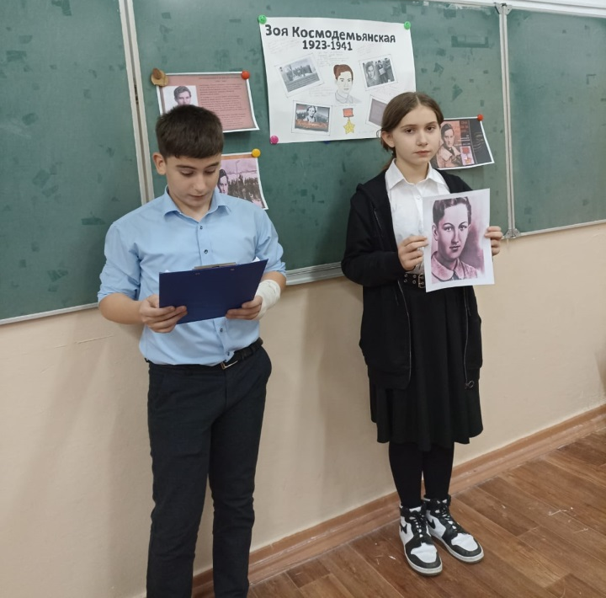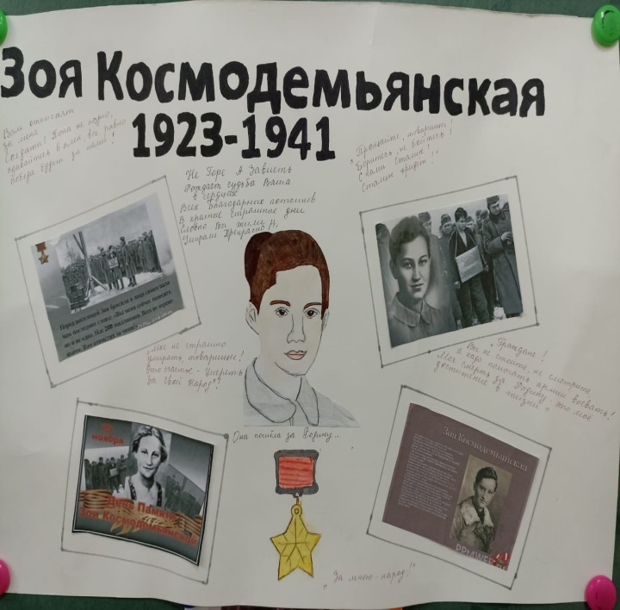

8.12.21 г. учащиеся 6 «А» класса приняли участие Акции (видеоролик), «Подвиг Зои Космодемьянской», посвященный 80-летию подвига Зои». Видеоматериал подготовил Оганесов Давид.
https://www.instagram.com/tv/CXOqRDjgk0M/?utm_medium=copy_link

13.12.21 г. классным руководителем 6 «А» класса совместно с социальным педагогом Ериной А.С. был проведен классный час: «Основной закон
государства - Конституция».
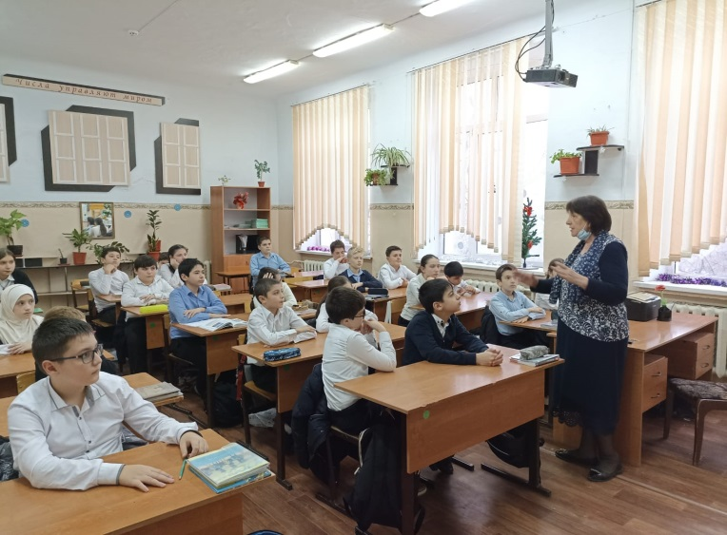

10.01.21 г. проведен классный час: «Герои 1996 года. Страшный январь». С учащимися посетили мемориал памяти, посвященный погибшим людям в 1996 году, находящийся на территории ЦГБ г.Кизляра.
Цель: расширить представления учащихся о героях разных возрастов;
пробудить сочувствие к людям; формировать положительную оценку нравственных качеств, самопожертвование, героизм и патриотизм.
(Приняло участие 29 человек)
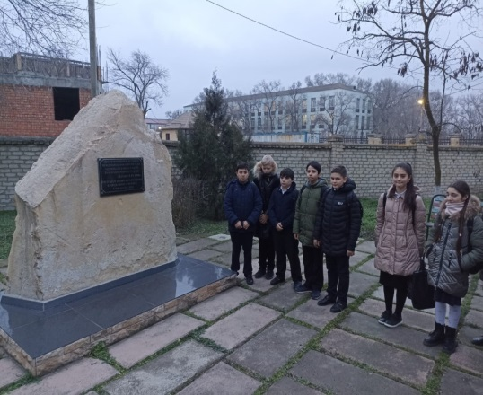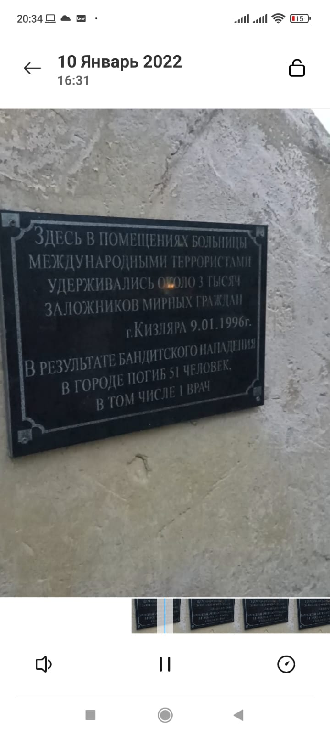
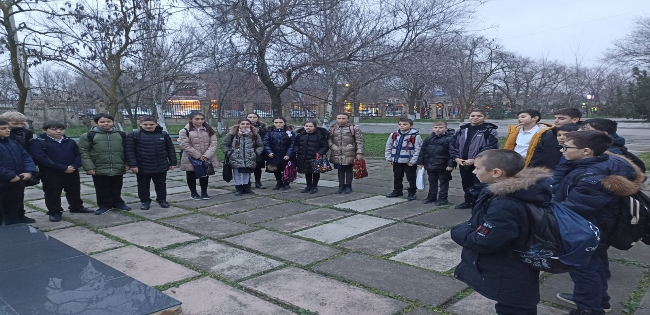
11.01.21 г. «Акция милосердия и доброты» - организованная «Волшебным праздником» г.Кизляра спешите делать добрые дела: «Елочка добра». Елочка с желаниями стояла в Кофейне – Татао.
Цель: учащиеся и родители исполнили мечту мальчика Максима из детского дома сирот г.Махачкала. Взяли письмо с желанием и исполнили его, купив сотовой телефон его мечты. Делая такие поступки – наши дети становятся чуточку добрее!
https://www.instagram.com/tv/CZKZ121o0lJ/?utm_medium=copy_link
(Участие приняло 29 человек)
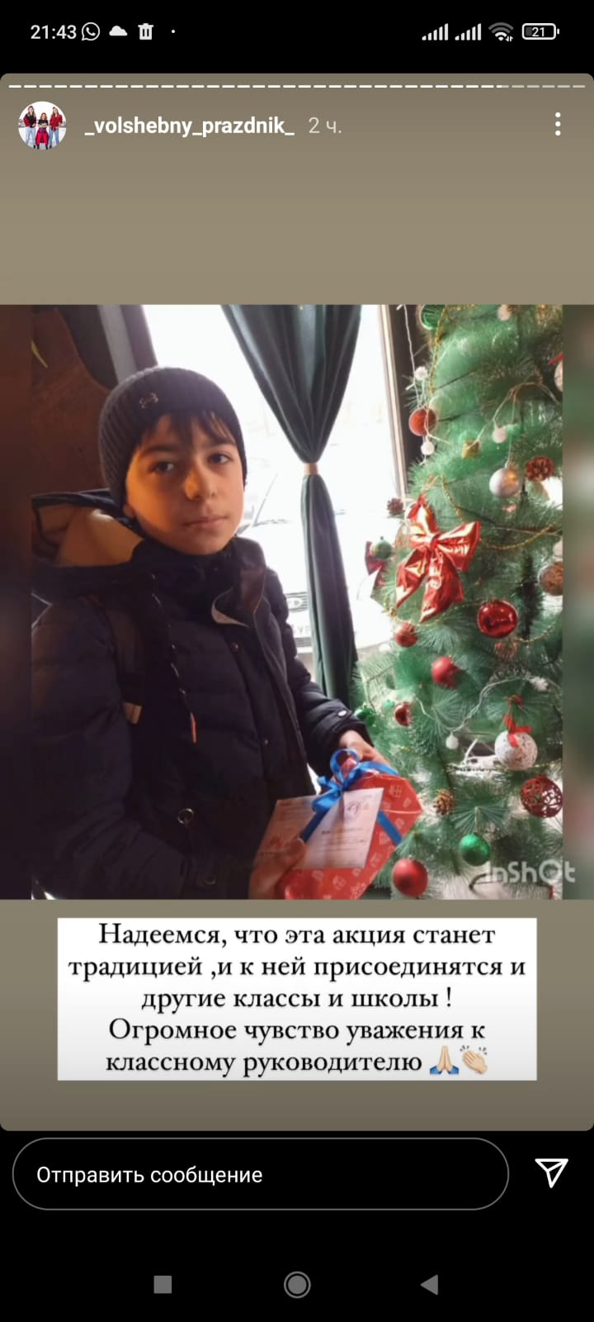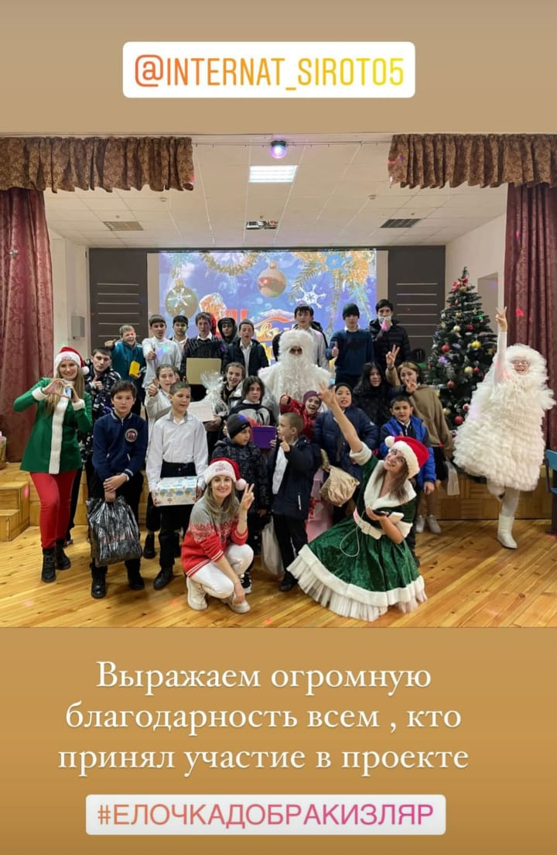
28.01.21 г. Классный час, посв. Дню памяти Блокадного Лениграда на тему: «Только Победа и жизнь!»
Цель: расширить знания детей о войне; заинтересовать неизвестными историческими фактами; воспитывать уважение к защитникам Родины; развивать патриотические чувства и опыт нравственного поведения личности, побуждение интереса к истории своей страны;совершенствовать духовно - патриотическое развитие суворовцев, сохранять и развивать чувства гордости за свою страну, воспитывать уважительное отношение к старшему поколению, памятникам войны, способствовать развитию мышления и познавательной активности.
https://www.instagram.com/tv/CZR7hcfozjA/?utm_medium=copy_link
(Участие приняло 29 человек)
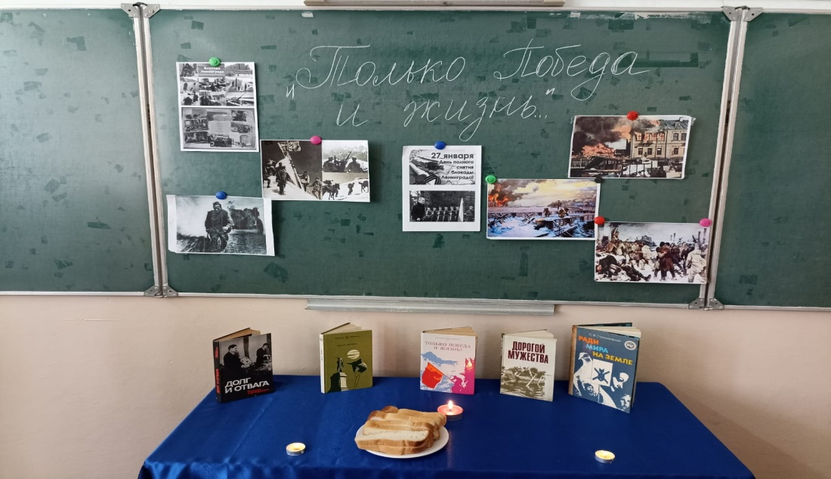
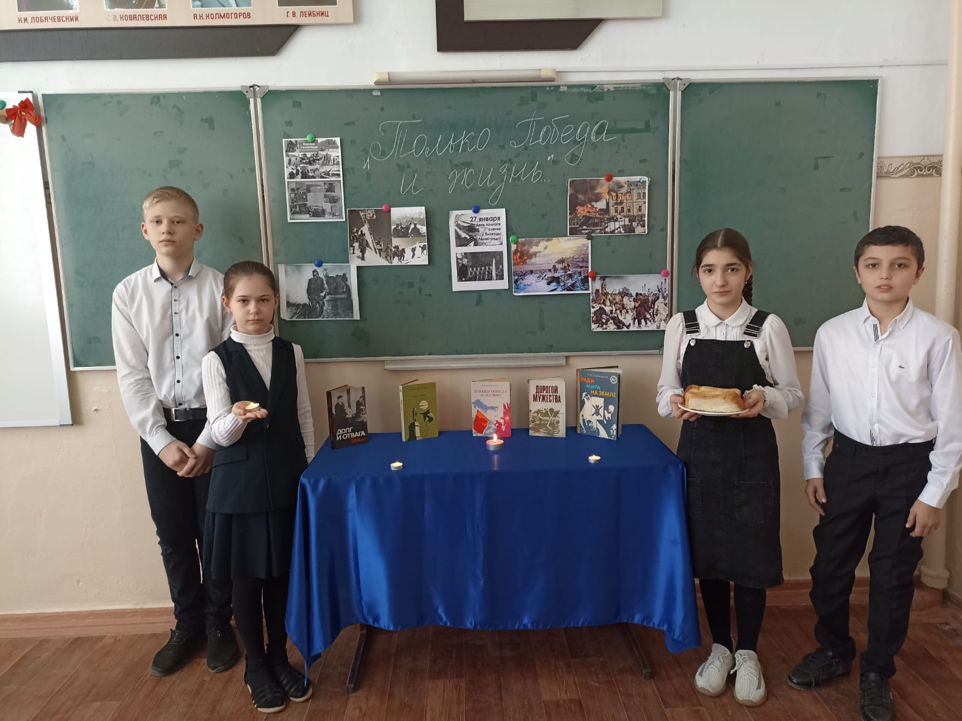
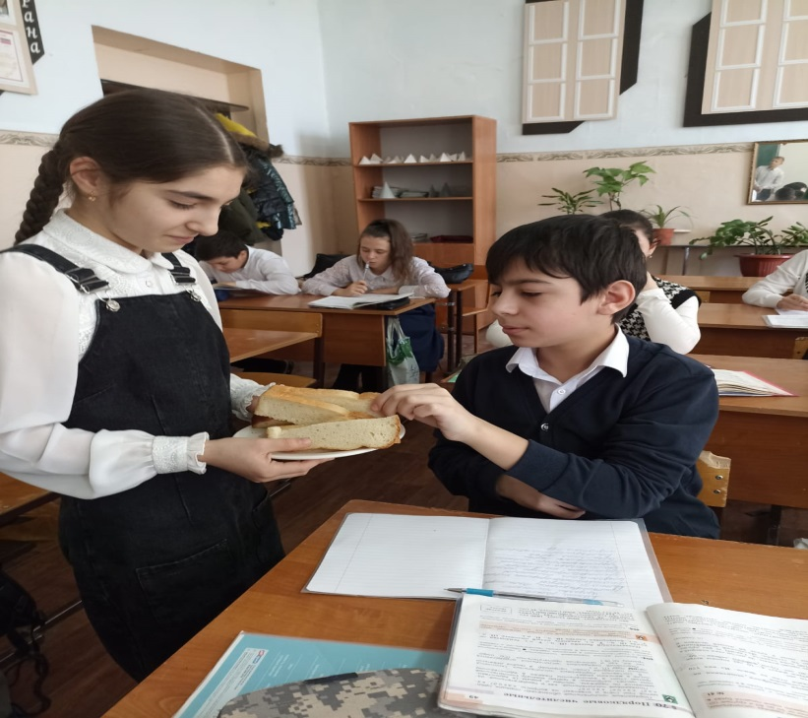

07.02.22 г. Классный час на тему: "Дети войны...", посвященный 8 февраля День юного героя – антифашиста.
Цель: познакомить детей с юными героями-антифашистами, пионерами-героями Великой Отечественной войны; воспитывать чувства патриотизма, любовь к Родине, сострадание к людям.
https://www.instagram.com/tv/CaSSJ7BASIk/?utm_medium=copy_link
(Участие приняло 29 человек)
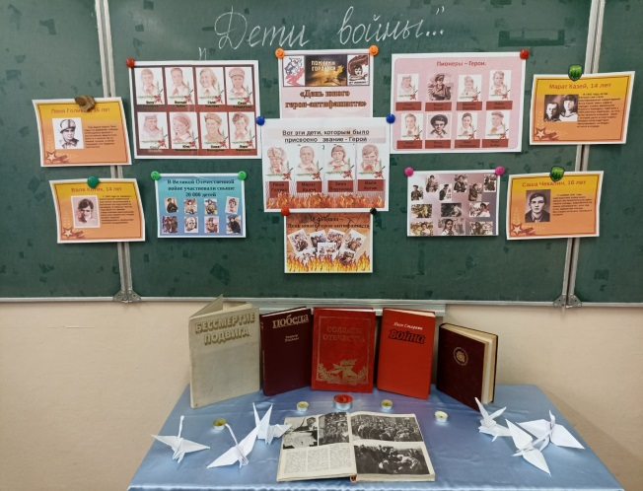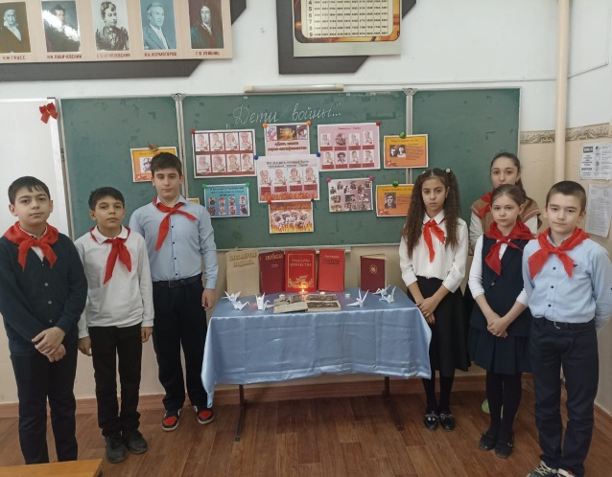
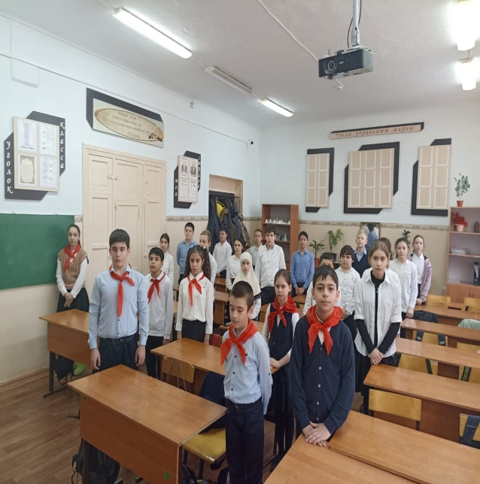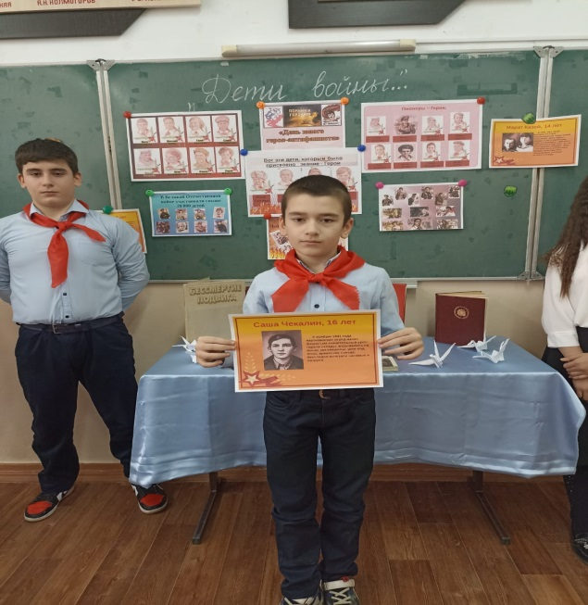
С 21.02.-22.01.22 г. ежегодно учащиеся 6 «А» класса принимают активное участие во Всероссийской Акции - «Армейский чемоданчик».
Цель: познакомить учащихся с историей возникновения памятных дат;
способствовать формированию у учащихся гордости за Родину, развивать чувство патриотизма;
сформировать среди подрастающего поколения представление о долге, чести, ответственности, нравственности, понимании того, что без патриотизма не будет нашей Родины, России.
https://www.instagram.com/tv/CaT9FTBAVy5/?utm_medium=share_sheet
(Участие приняло 29 человек)
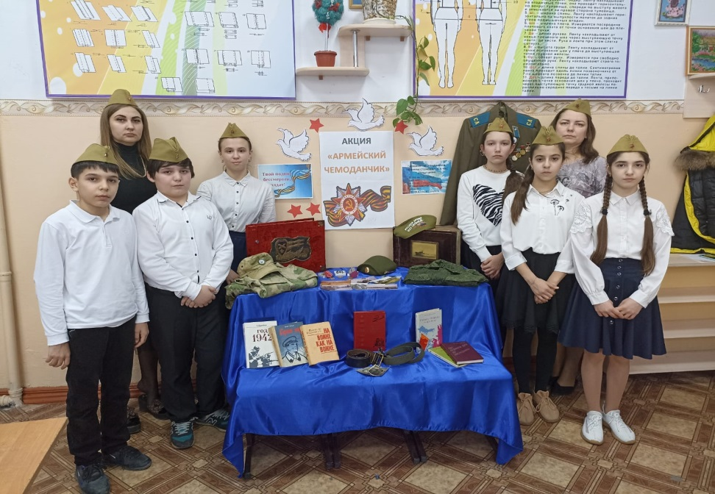
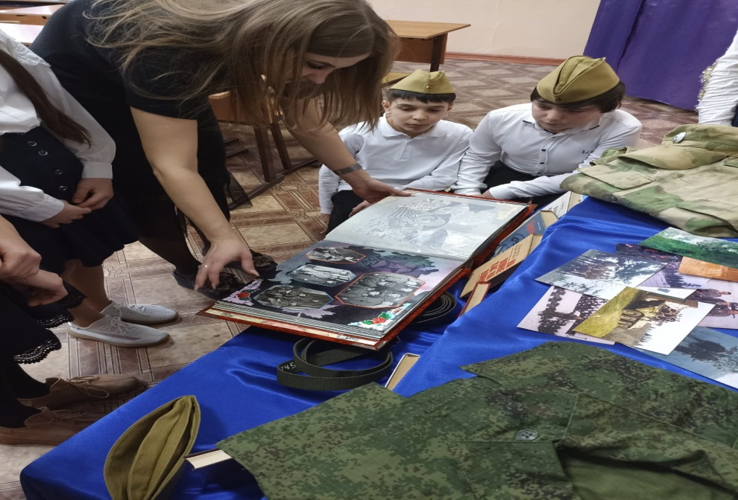
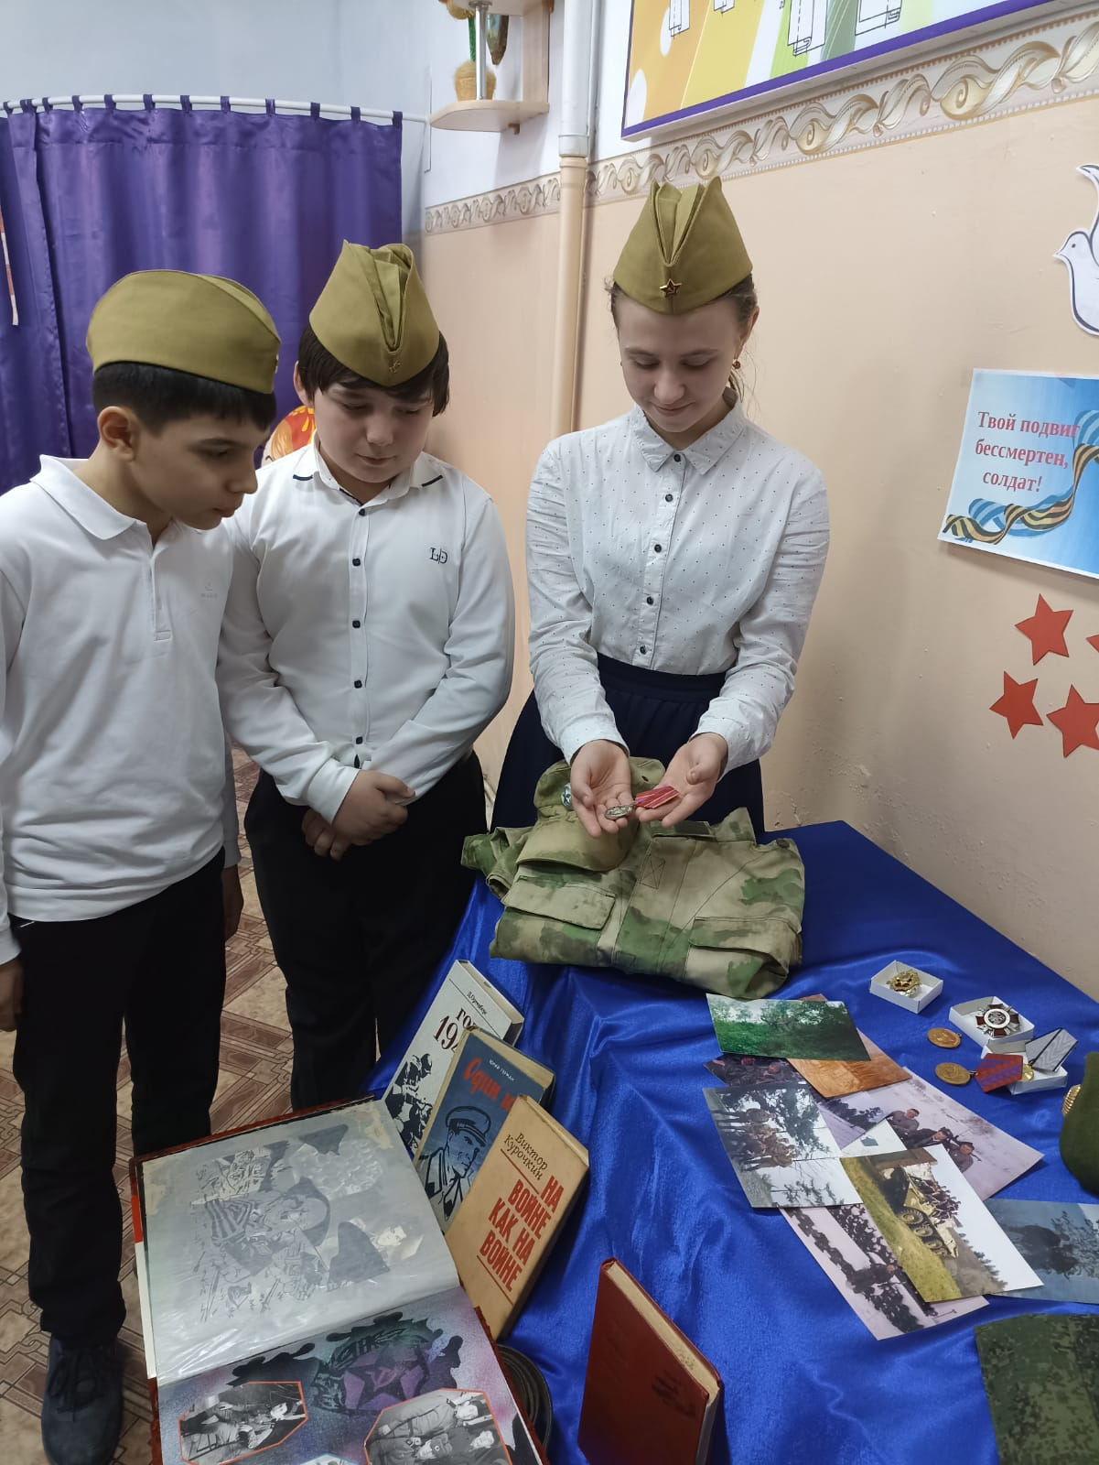
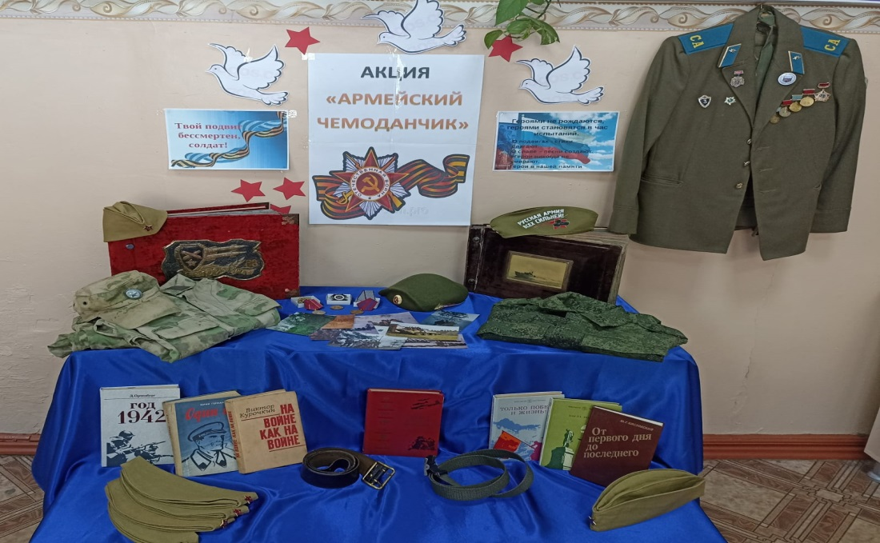
21.02.22 г. подготовлен и проведен девочками 6 «А» класса классный час: «Нашим защитникам посвящается»
Цель: в преддверии праздника 23 февраля, девочки 6 "а" класса подготовили и провели мероприятие для мальчиков, посвященное Дню защитников отечества.
https://www.instagram.com/tv/CaSSJ7BASIk/?utm_medium=copy_link
28.02.22 г. прошел классный час на тему: «Коррупцию всегда видно». А также учащимися проведена Акция «Мы против коррупции».
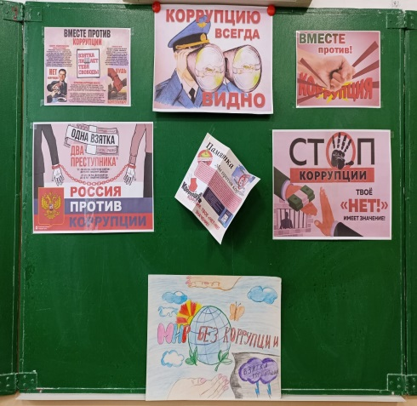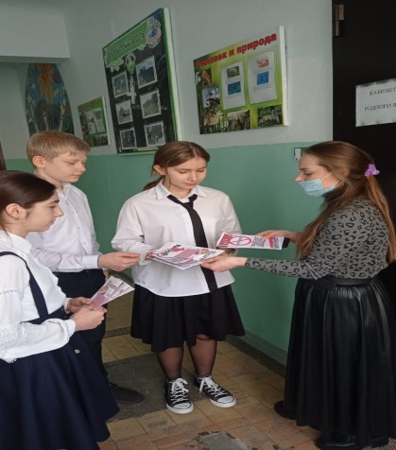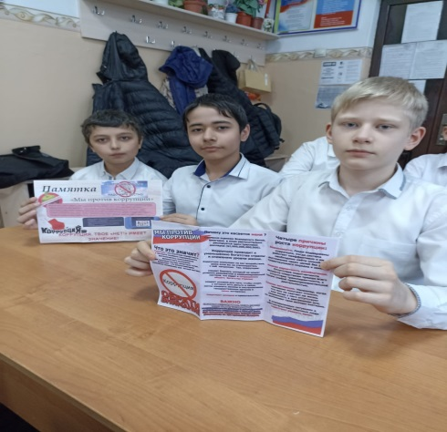
11.03.22 г. был проведен Урок мужества «Герой России Нурмагомед Гаджимагомедов – его жизнь и подвиг», а также проведена Акция в «Поддержку российского солдата».
https://www.instagram.com/tv/CbAB94CASVs/?utm_medium=copy_link
11.03.22 г. прошло онлайн Республиканское собрание на тему: «Родительский урок по безопасности учащихся». (подключились онлайн 16 родителей)
15.03.22 г. учащимися были подготовлены рисунки и письма детей солдатам. Акция «Zащитникам отечества».
Цель: поддержка наших военных.
(Участие приняло 12 человек)
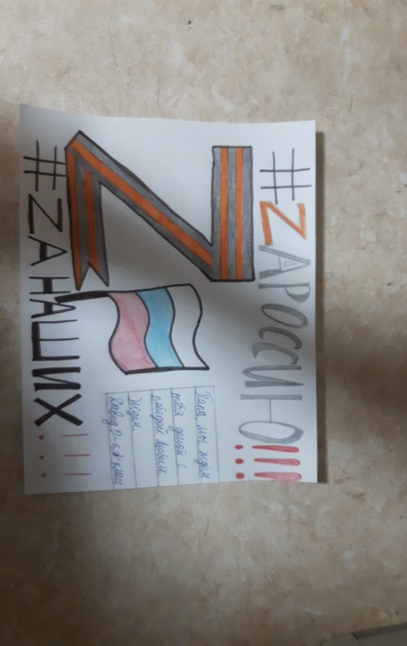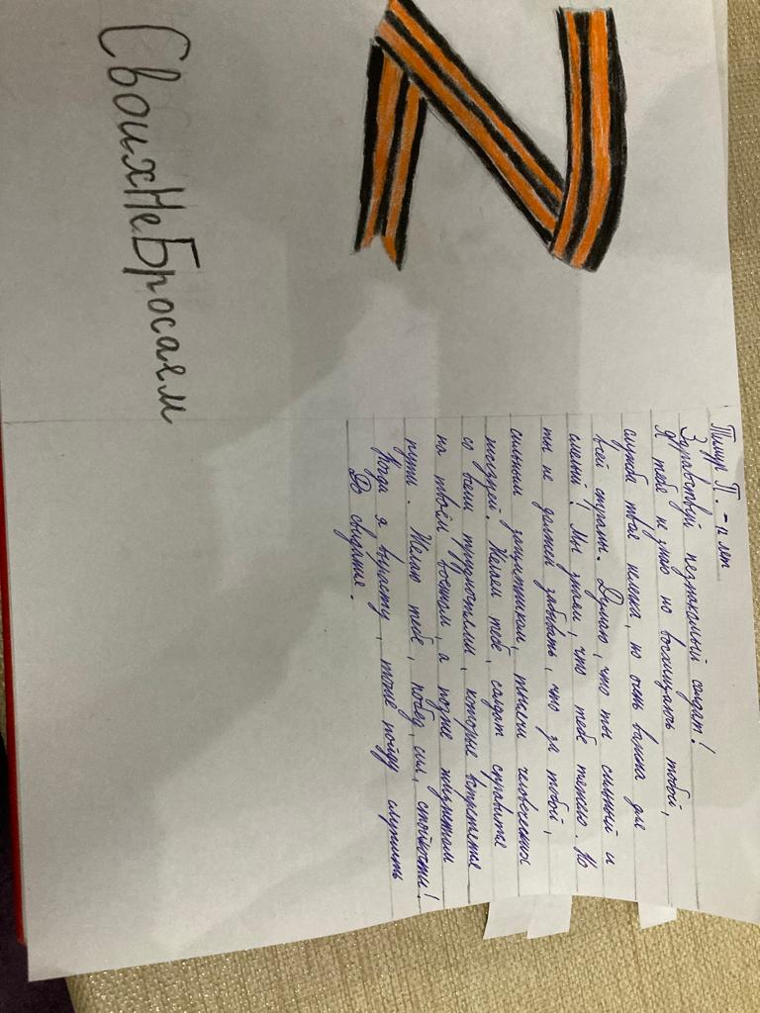

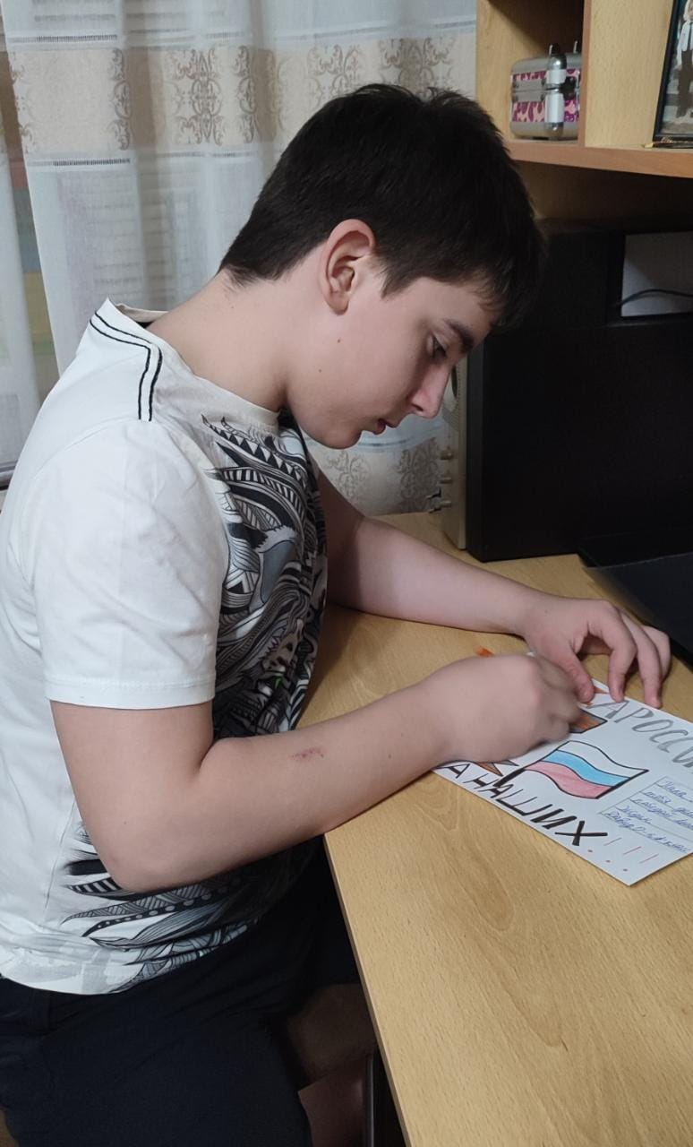
18.03.22 г. классный час на тему: «Крым и Россия сила в единстве»
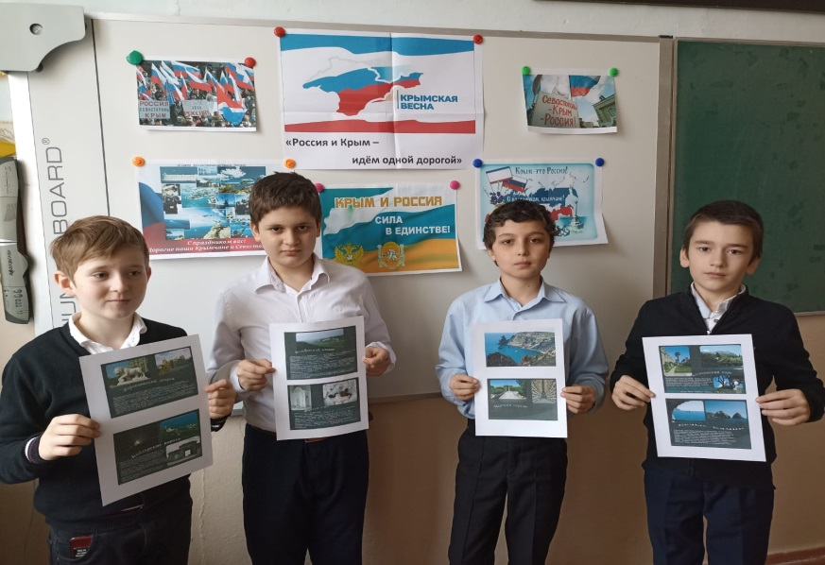

21.03.22 г. учащиеся 6 «А» класса приняли участие в Республиканском конкурсе рисунков г.Каспийск «Гордимся славою Героев».
5.04.22 г. учащимися 6 «А» класса был подготовлен и проведен единый классный час «Недопущение случаев жестокого обращения с животными» на тему: «Друзья наши меньшие».
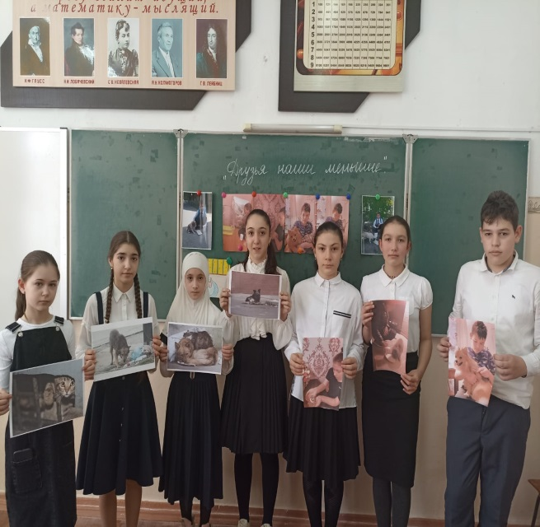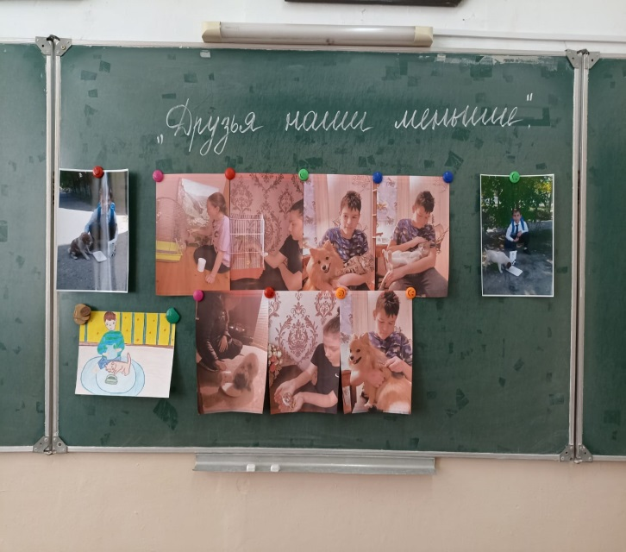
11.04.22 г. прошел классный час на тему: «Покорители космоса», посвященный Дню космонавтики.
12.04.22 г. посетили музей Казачей культуры. Тема экскурссии – «Жизнь терских казаков».
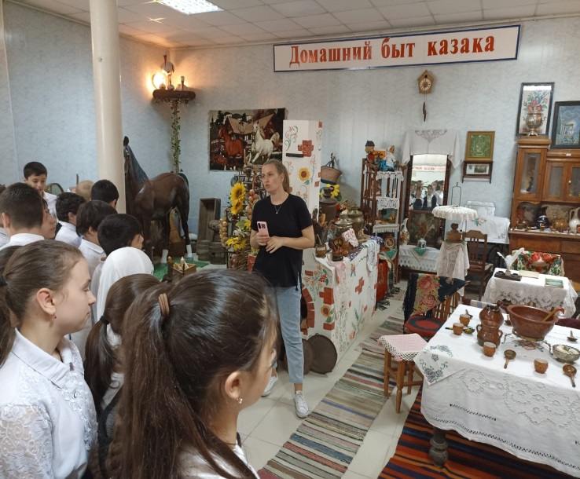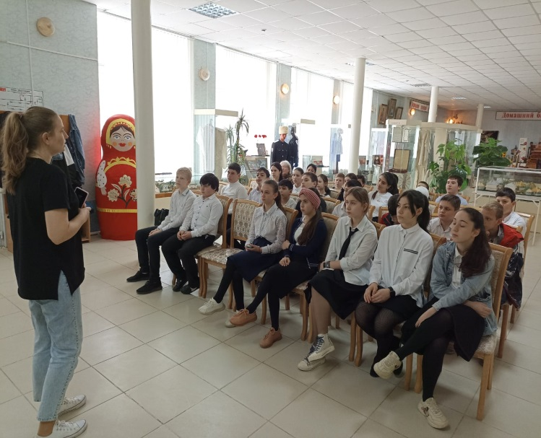
18.04.22 г. прошел классный час «Без срока давности», посвященный 19 апреля Всероссийский день единых действий в память о геноциде советского народа нацистами и их пособниками в годы ВОВ.
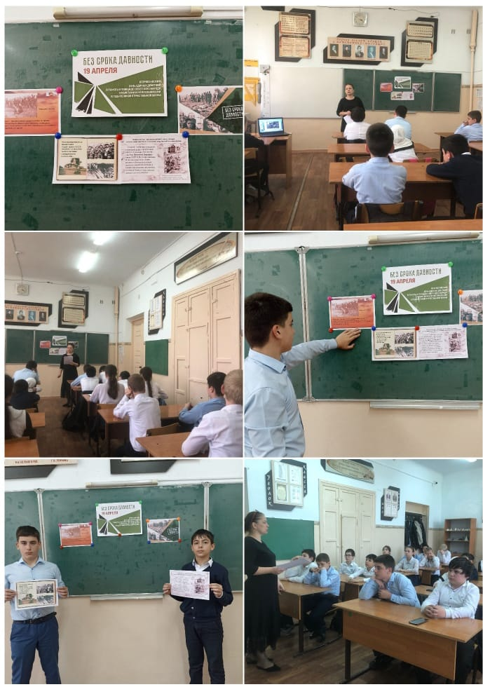
25.04.22 г. прошел урок памяти «Чернобыльская катастрофа». Учащиеся подготовили стихи и сообщения.
25.04.22 г. учащиеся провели Акцию «Георгиевская лента»
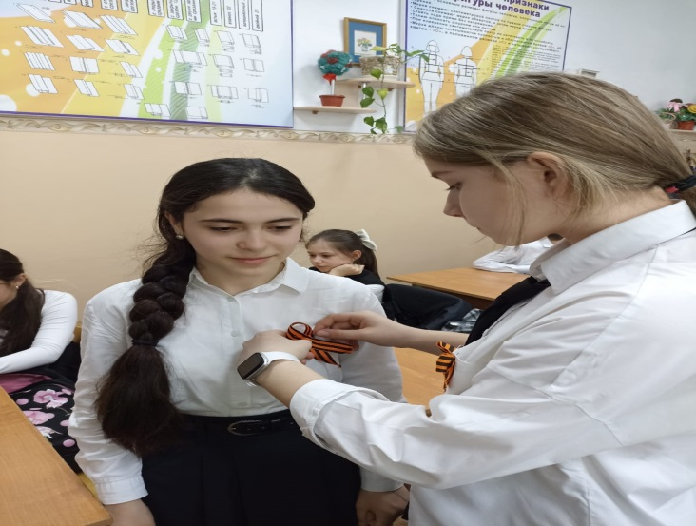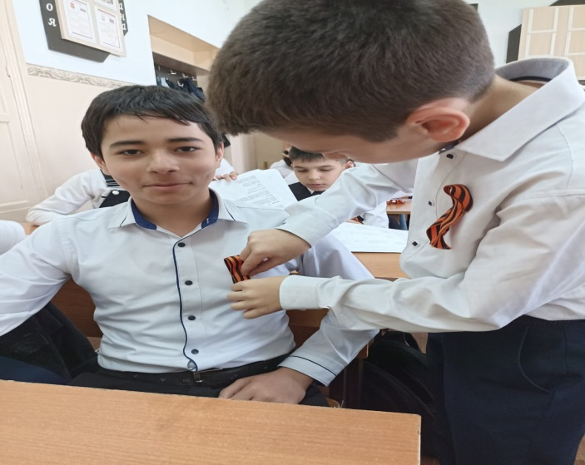
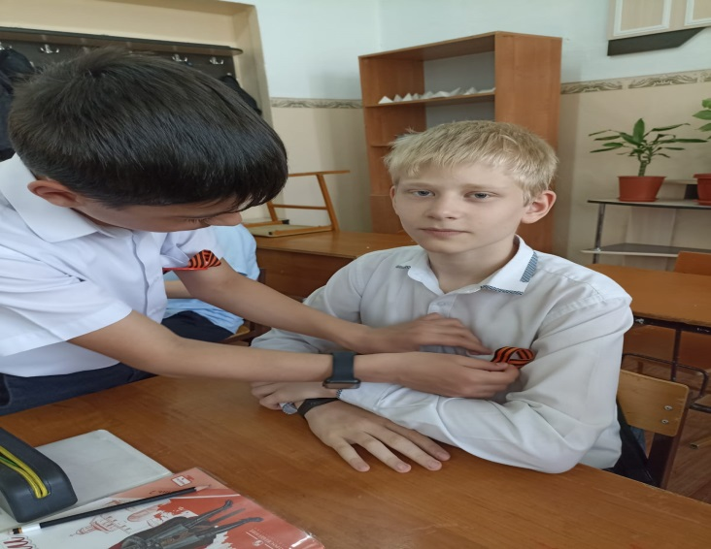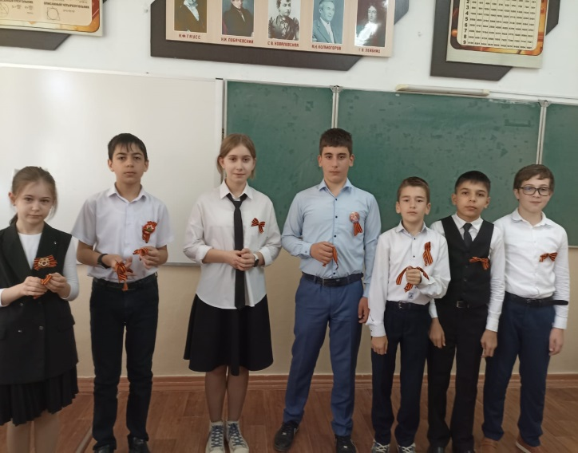
27.04.22 г. посетили музей Совреммной истории. Экскурссия была на тему: «Достопримечательности Республики Дагестан».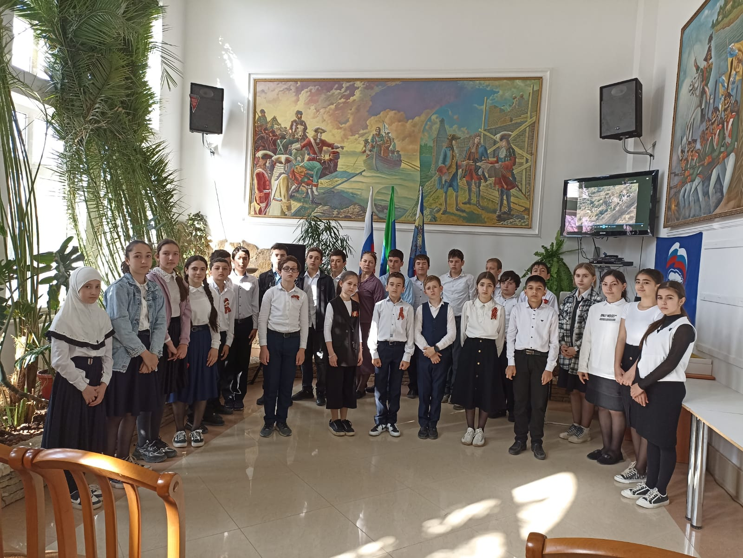
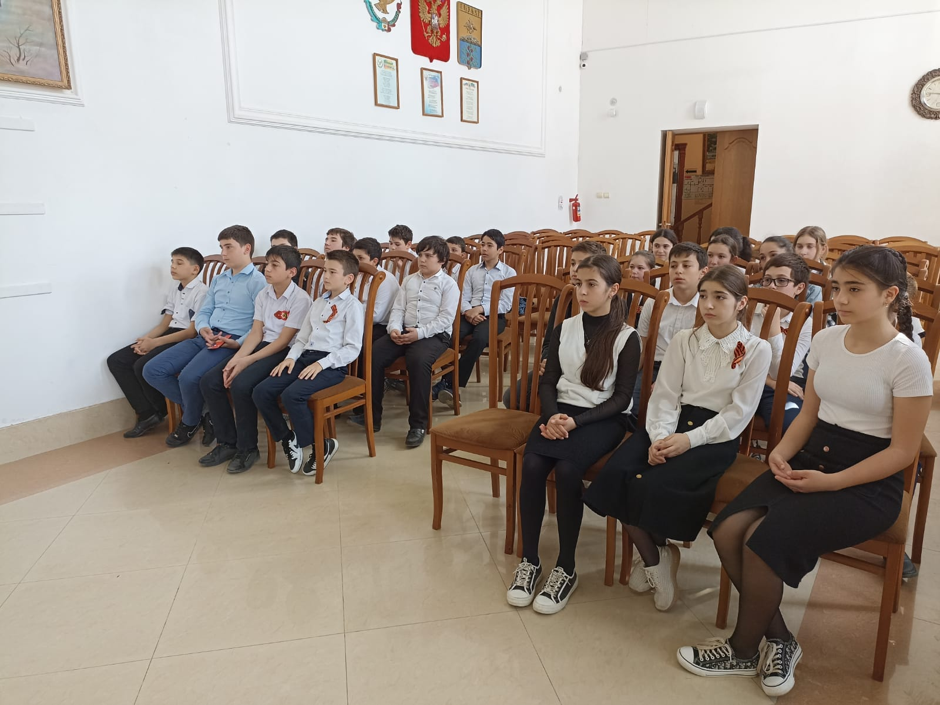
28.04.22 г. учащимися и классным руководителем было подготовлено и проведено открытое внеклассное мероприятие «Они нам завещали жить!», посвященное 9 мая. На мероприятии были приглашены гости: Гамидов Шамиль Ахмадович – ветеран ВОВ ( награжден медалью за Отвагу) и Гамидова Зайнаб Курбановна ( ветеран труда).
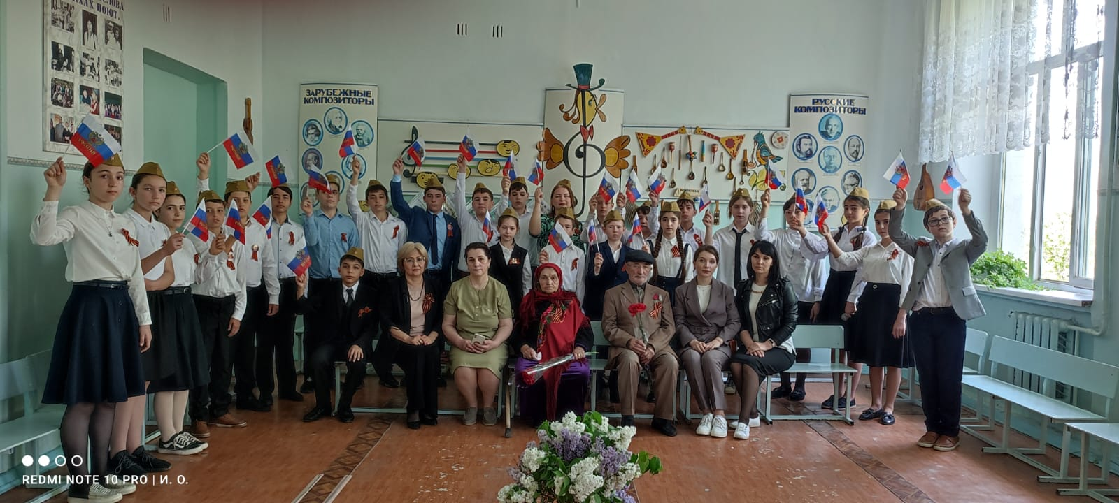
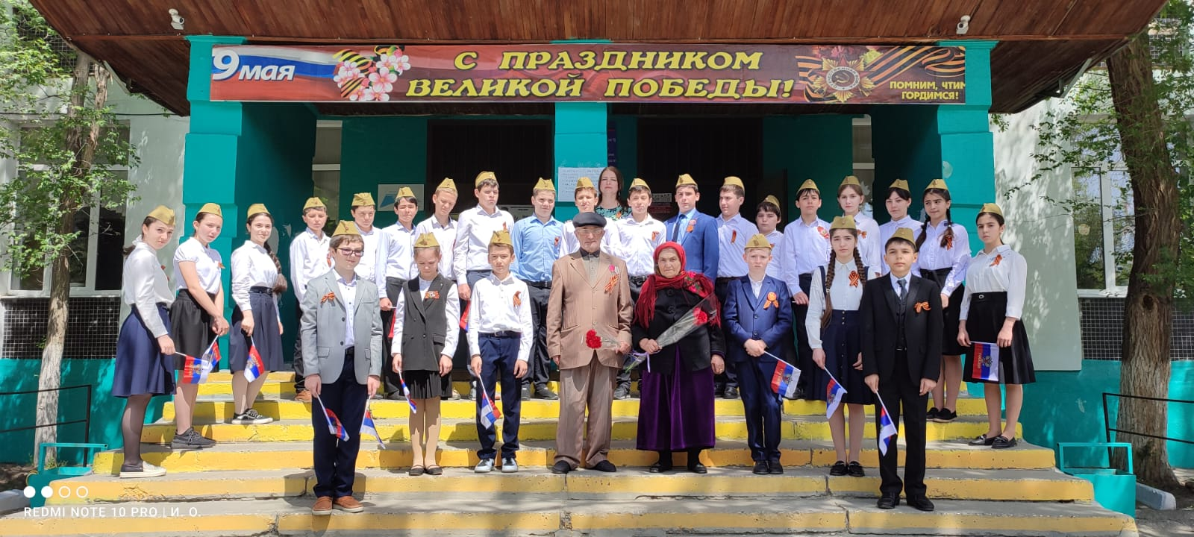

28.04.22 г. учащиеся 6 «А» класса и учащиеся класса Росгвардии посетили труженницу тыла Воронцову Любовь Ивановну, оказали материальную помощь и поздравили с праздником 9 МАЯ.
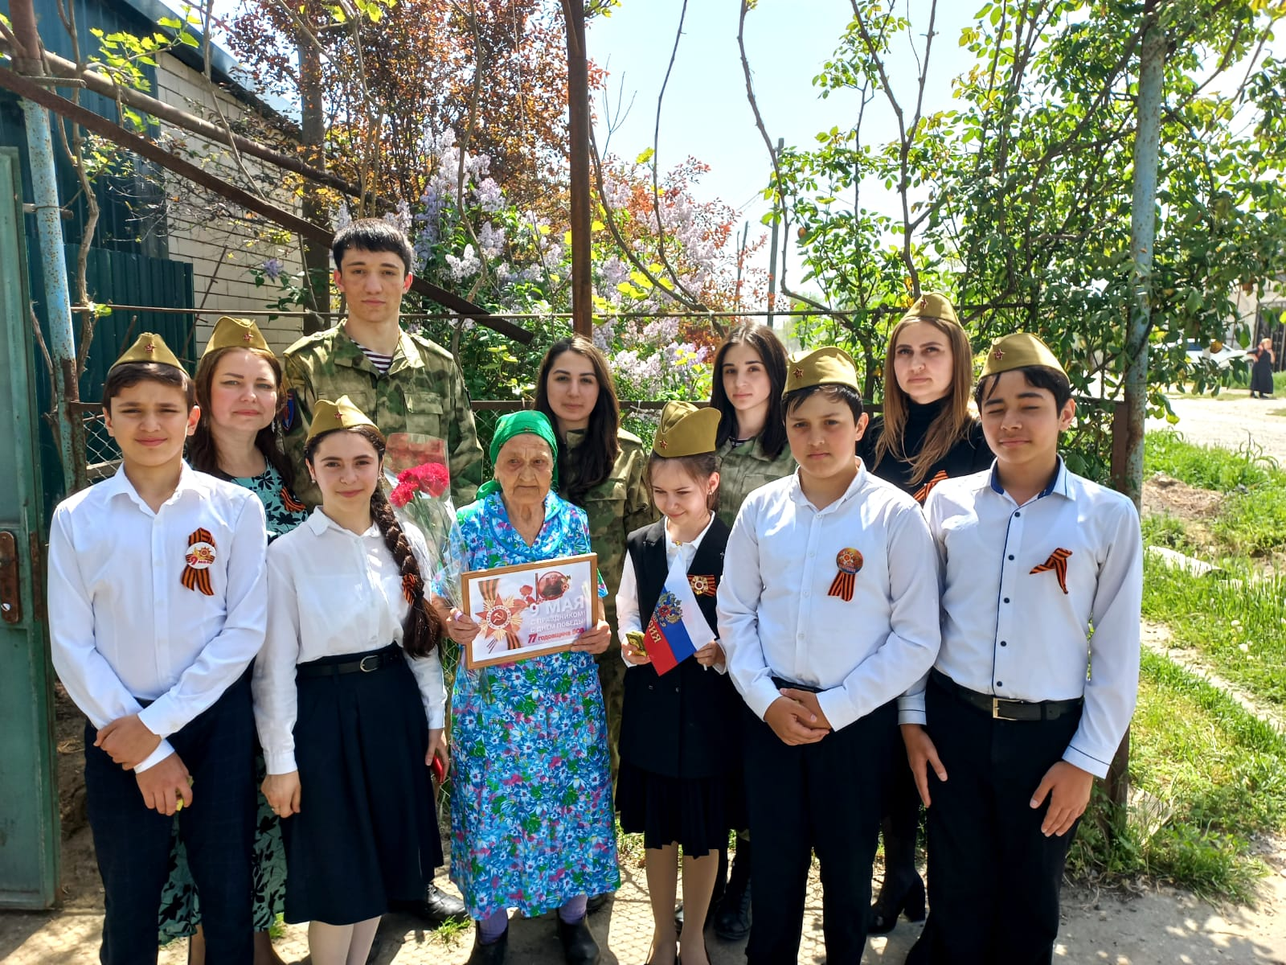
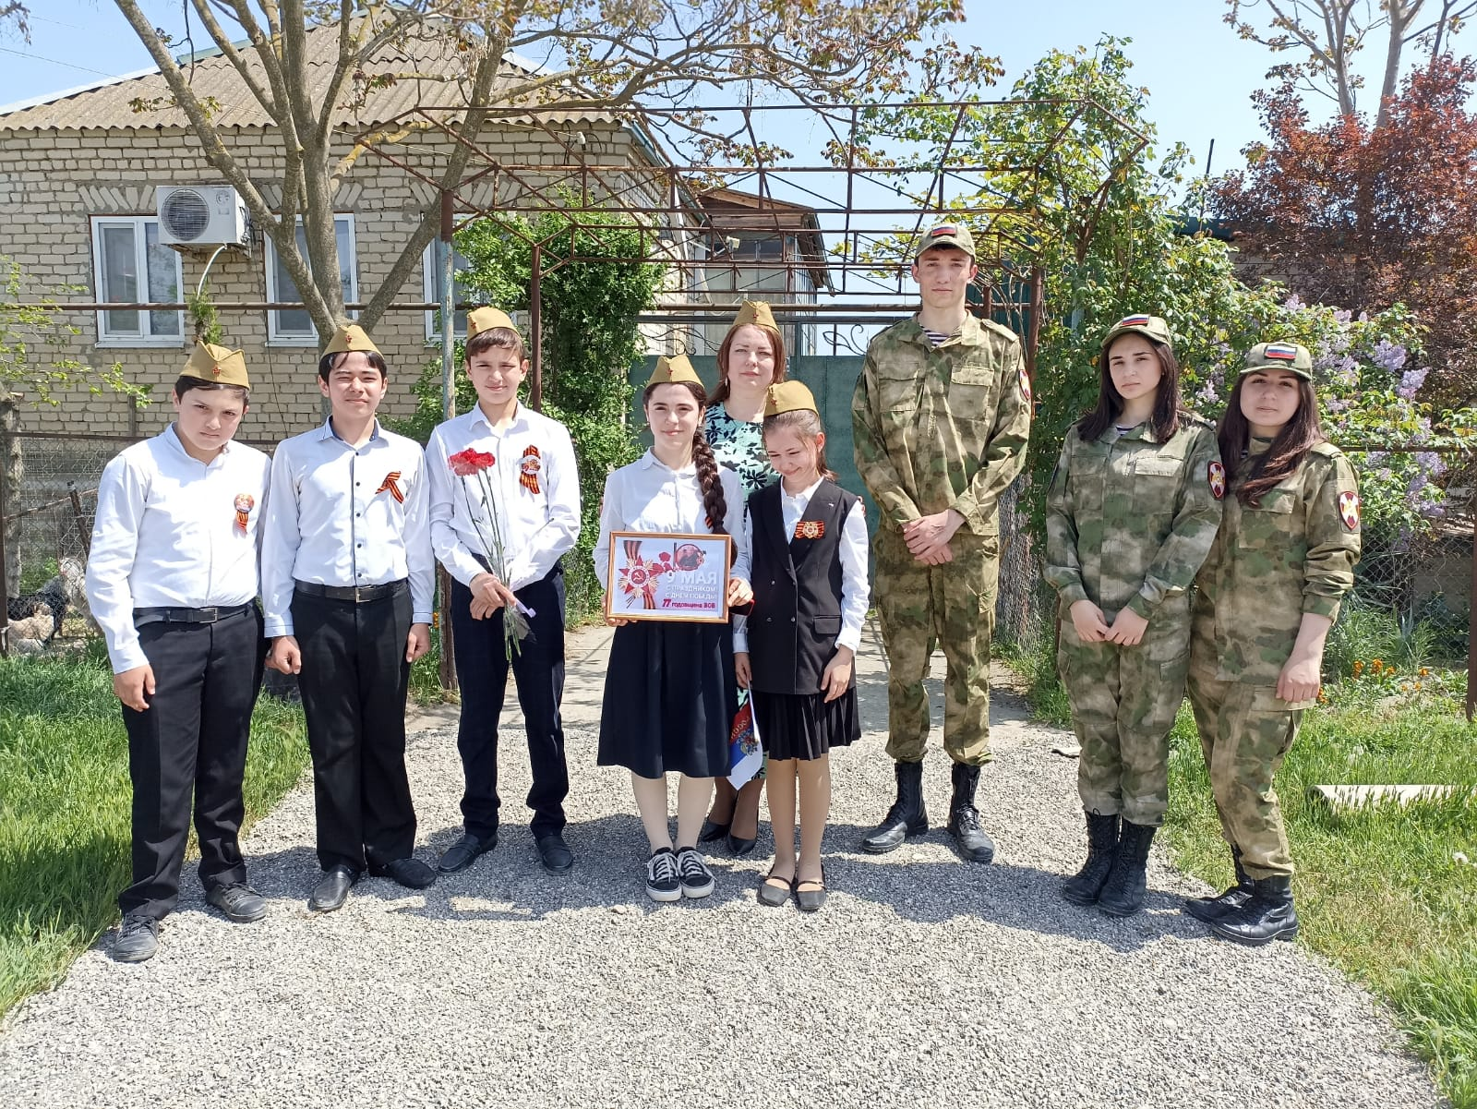
9.05.22 г. в канун празднования 9 МАЯ учащиеся посетили парк Победы.
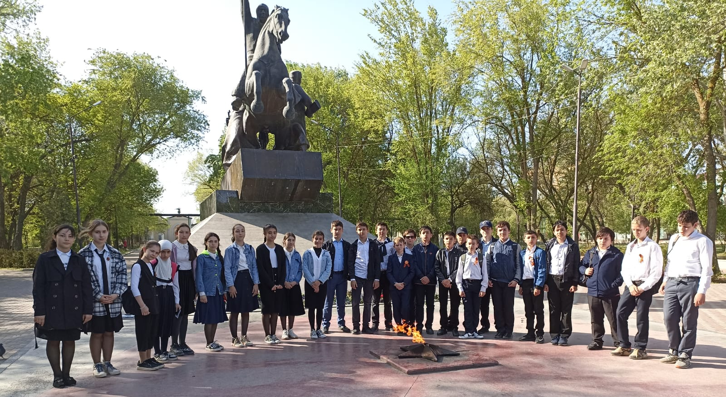
26.05.22 г. прошло родительское собрание в неформальной обстановке «Окончание учебного года на природе». Тема собрания: «Летний отдых детей. Поведение детей в близи водоемов». Инструктаж по ТБ: «Внимание каникулы!»
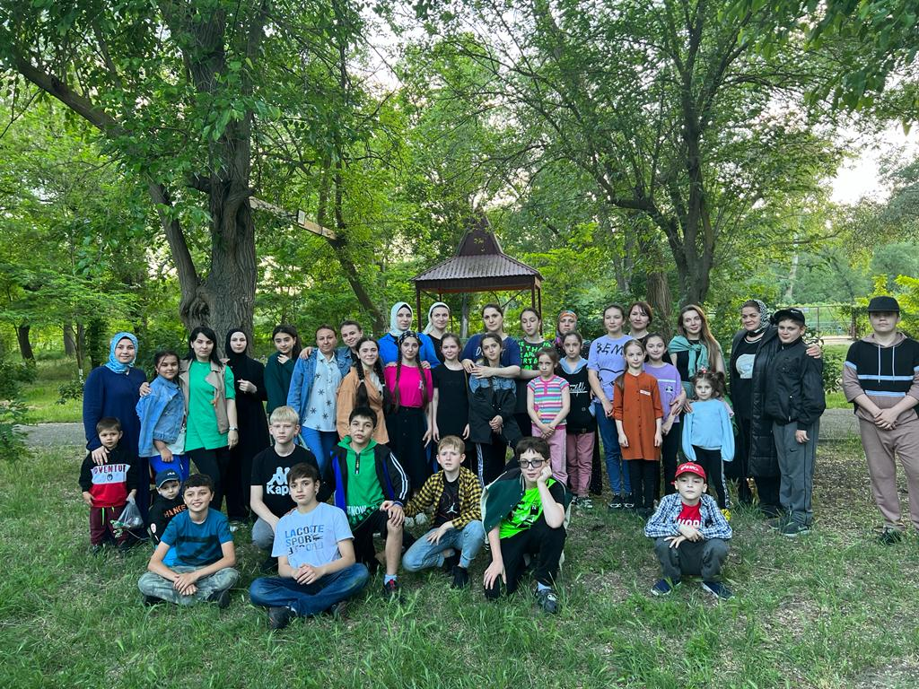
До нового учебного года!
Классный руководитель 6 «А» класса: Плотникова О.А.

